VI РЕГИОНАЛЬНЫЙ ЧЕМПИОНАТ ПО ПРОФЕССИОНАЛЬНОМУ
МАСТЕРСТВУ СРЕДИ ИНВАЛИДОВ И ЛИЦ С ОГРАНИЧЕННЫМИ
ВОЗМОЖНОСТЯМИ ЗДОРОВЬЯ « АБИЛИМПИКС-2022»
РЕСПУБЛИКА КАРЕЛИЯ

УТВЕРЖДЕННО
Ресурсный учебно-методический центр
Республики Карелия
по инклюзивному профессиональному образованию
Руководитель _____________ / Черкавская Т.Н.
« » ___________ 2022 год.

КОНКУРСНОЕ ЗАДАНИЕ
ПО КОМПЕТЕНЦИИ
«МЕДИЦИНСКИЙ И СОЦИАЛЬНЫЙ УХОД»
КАТЕГОРИЯ УЧАСТНИКОВ - «СТУДЕНТЫ»

Главный эксперт по компетенции
Павлова Светлана Анатольевна

ПЕТРОЗАВОДСК 2022
- Описание компетенции.

  - Актуальность компетенции.

Медицинский и социальный уход – это комплексная система, направленная на формирование адаптации к ситуации, связанной со здоровьем пациентов, их семей, групп населения и общества, с целью обеспечения максимально высокого качества жизни и поддержания психосоциального здоровья населения.
Осуществление профессионального ухода за пациентами, на основе владения навыками медицинского и социального ухода, является частью вида профессиональной деятельности любого медицинского работника.
Востребованность в этом виде деятельности на рынке труда медицинской отрасли постоянно растет. Это связано с увеличением продолжительности жизни, развитием медицины по поддержанию жизнедеятельности пациентов с хроническими заболеваниями, где значимое место до 70% занимает выхаживание пациентов с недостаточностью самостоятельного ухода.
Навыки медсестры по уходу за больными необходимы и в домашних условиях для реабилитации послеоперационных, для выхаживания безнадежных и хронических больных, и в пансионатах, в отделениях паллиативной помощи, домах сестринского ухода за людьми старческого и пожилого возраста, в Хосписах и т.д.
Отмечается тенденция в освоении навыков сестринского ухода лицами с ОВЗ и инвалидностью с целью реализации своих возможностей, личным примером повысить у пациентов активную жизненную позицию, мотивацию к выздоровлению, обучению, освоению навыков самоухода.

1.2. Профессии, по которым участники смогут трудоустроиться после получения данной компетенции.

Специалист со средним общим образованием, освоивший программу профессионального обучения «Младшая медицинская сестра по уходу за больными» в соответствии с квалификационными требованиями профессионального стандарта «Младший медицинский персонал» допускается к профессиональной деятельности в должности младшая медицинская сестра по уходу за больными, сиделка (помощник по уходу).
Специалист со средним медицинским образованием, освоивший ППССЗ по специальности «Сестринское дело» * и программу профессионального обучения «Младшая медицинская сестра по уходу за больными» в соответствии с квалификационными требованиями профессионального стандарта «Младший медицинский персонал», могут трудоустроиться по профессии, должности:
- Медицинская сестра: старшая медицинская сестра, медицинская
сестра участковая, медицинская сестра врача общей практики (семейного врача), медицинская сестра палатная (постовая), медицинская сестра процедурной, медицинская сестра перевязочной, операционная медицинская сестра, медицинская сестра-анестезист, медицинская сестра по физиотерапии, медицинская сестра по массажу, медицинская сестра диетическая, медицинская сестра приемного отделения (приемного покоя), медицинская сестра по приему вызовов и передаче их выездным бригадам, медицинская сестра стерилизационной, медицинский статистик и др.
- Младшая медицинская сестра
- Сиделка (помощник по уходу)

Примечание* Единый квалификационный справочник должностей руководителей, специалистов и служащих Раздел «Квалификационные характеристики должностей работников в сфере здравоохранения» приказом Министерства здравоохранения и социального развития Российской Федерации от 23 июля 2010 года № 541н.

  - Ссылка на образовательный и/или профессиональный стандарт (конкретные стандарты).
Студенты: 1. ФГОС СПО 34.02.01 по специальности Сестринское дело.
2. Профессиональный стандарт «Младший медицинский персонал» Приказ Министерства труда и социальной защиты Российской Федерации от 12 января 2016 г. n 2н.
3. Профессиональный стандарт: 02.065 Медицинская сестра / медицинский брат Приказ Министерства труда и социальной защиты Российской Федерации от 31 июля 2020 года N 475н.
1.4. Требования к квалификации.

Студенты Специалисты
Модуль 1. Осуществление профессионального ухода в условиях стационара (медицинской организации)
Трудовые действия
1.1. Получать информацию от пациентов (их родственников / законных представителей).
Необходимые знания:
- правила и способы эффективного общения с пациентом/ родственниками;
- правила выяснения жалоб и нарушенных потребностей пациента.
Необходимые умения:
- выбирать способы эффективного общения с пациентами,
- выяснить жалобы и нарушенные потребности пациента
1.2. Проводить простые диагностические исследования.
Необходимые знания:
- правила определения основных показателей функционального состояния, состояния пациента;
Необходимые умения:
- проводить визуальное объективное исследование пациента
- определять и оценивать основные показатели функционального состояния пациента
1.3. Осуществить уход за пациентом с недостаточностью самостоятельного ухода
Необходимые знания:
-алгоритмы ухода за пациентом с недостаточностью самостоятельного ухода.
Необходимые умения:
-оказывать помощь пациентке при проведении гигиенических процедур в соответствии с потребностями
- обучает пациентку применению эргономического оборудования при перемещении.
1.4 Применение медикаментозных средств
Необходимые знания:
-алгоритмы подкожного введения инсулина, правила хранения инсулина, набор дозы инсулина, профилактика осложнений при введении инсулина.
Необходимые умения:
-осуществлять введение инсулина.

1.4. Заполнить медицинскую документацию.
Необходимые знания
- правила ведения медицинской документации.
Необходимые умения:
- заносить данные в утвержденную медицинскую документацию:
АД, пульса, температуры в температурный лист;
-делать отметки в листе назначений.
Модуль 2. Осуществление профессионального ухода в домашних условиях
1.1. Получать информацию от пациентов (их родственников / законных представителей).
Необходимые знания:
- правила и способы эффективного общения с пациентом/ родственниками;
- правила выяснения жалоб и нарушенных потребностей пациента.
Необходимые умения:
- выбирать способы эффективного общения с пациентами,
- выяснить жалобы и нарушенные потребности пациента
1.2. Проводить простые диагностические исследования.
Необходимые знания:
- правила определения основных показателей функционального состояния, состояния пациента;
Необходимые умения:
- проводить визуальное объективное исследование пациента
- определять и оценивать основные показатели функционального состояния пациента
1.3. Осуществить уход за пациентом с недостаточностью самостоятельного ухода Необходимые знания:
-алгоритмы ухода за пациентом с недостаточностью самостоятельного ухода.
Необходимые умения:
- осуществляет уход за колостомой, смену калоприемника
1.4. Заполнить медицинскую документацию.
Необходимые знания
- правила ведения медицинской документации в пределах своих полномочий.
Необходимые умения:
- заносить данные в утвержденную медицинскую документацию:
- АД, пульса, температуры в температурный лист;
-делает отметки в листе назначений.См. Приложение 1. В соответствии с Демонстрационным экзаменом по стандартам Ворлдскилс Россия в соответствии со Спецификацией стандарта компетенции № 41 «Медицинский и социальный уход», проверяемый в рамках комплекта оценочной документации КОД № 1.2

2.Конкурсное задание.

2.1. Краткое описание задания.
категория Студенты, Специалисты - участники должны провести субъективное и объективное обследование пациента, определить и оценить основные параметры функционального состояния пациента, определить нарушенные потребности у пациента, составить план ухода (сестринских вмешательств), осуществить доказательный уход, провести обучение (беседу) с пациентом (членами семьи) об особенностях ухода (самоухода) в соответствие с потребностями пациента (родственника).

2.2. Структура и подробное описание конкурсного задания.

Наименование категории участника | Наименование модуля | Время проведения модуля | Полученный результат
Студент | Модуль 1. Осуществление профессионального ухода в условиях стационара (медицинской организации) | 60 | Пациенту оказана помощь в соответствии с потребностями.
 | Модуль 2. Осуществление профессионального ухода в домашних условиях | 30 | Пациенту оказана помощь в соответствии с потребностями.
Общее время выполнения конкурсного задания: 1,5 часа

2.3. Последовательность выполнения задания.

Для успешного выполнения конкурсного задания участнику необходимо учитывать следующую последовательность:
- Изучить конкурсное задание.
- Оценить клиническую ситуацию.
- Выделить ключевые моменты конкурсного задания.
- Составить план действий по выполнению задания.
- Демонстрировать выполнение задания
- Объявить экспертам о завершении работы.

Категория Студенты

Модуль 1
Клиническая ситуация: Вы осуществляете уход за пациентом, находящимся в эндокринологическом отделении стационара с диагнозом: Сахарный диабет II тип. Пациент(ка) не всегда соблюдал(ла) рекомендации врача, часто забывал(а) принимать препараты снижающие уровень глюкозы в крови и редко измерял(а) уровень глюкозы крови. В стационаре врач назначил введение инсулина. Пациент(ка) испытывает трудности при перемещении, так как заболевание осложнилось развитием осложнения - ангиопатией сосудов нижних конечностей.
- Провести субъективное обследование пациента:
Демонстрация действий:
- выясняет жалобы;
- определяет нарушение удовлетворения потребностей пациента;
2. Провести объективное обследование пациента:
Демонстрация действий:
- измеряет температуру тела;
- измеряет АД;
- определяет частоту пульса.
3. Оценка и планирование (ухода) работы с пациентом:
Демонстрация действий:
- составляет план ухода (сестринских вмешательств) в соответствии с потребностями
4. Осуществить общий медицинский уход:
Демонстрация действий:
-оказывает помощь пациентку при проведении гигиенических процедур в соответствии с потребностями
- обучает пациентку применению эргономического оборудования при перемещении.
5. Выполнить врачебные назначения:
Демонстрация действий:
- вводит инсулин
-обучает правилам использования глюкометром
6. Оценка и планирование (ухода) работы с пациентом:
Демонстрация действий:
- определяет дефицит знаний о заболевании
-проводит беседу в соответствии с потребностями
7. Заполнить медицинскую документацию.
Демонстрация действий:
- заносит данные АД, пульса, температуры в температурный лист;
-делает отметки в листе назначений.

Модуль 2
Клиническая ситуация: Вы посещаете пациента на дому. Пациент(ка) 48 лет, 2 дня назад был (а) выписан(а) из стационара после операции на кишечнике, с наложенной колостомой. Пациент(а) испытывает трудности в уходе за колостомой, боится сделать что то неправильно, поэтому ограничивает себя в питании, что бы калоприемник меньше наполнялся. Провести субъективное обследование пациента:
Демонстрация действий:
- выясняет жалобы;
- определяет нарушение удовлетворения потребностей пациента;
2. Провести объективное обследование пациента:
Демонстрация действий:
- измеряет температуру тела;
- измеряет АД;
- определяет частоту пульса.
3. Оценка и планирование (ухода) работы с пациентом:
Демонстрация действий:
- определяет наличие потребности в обучении
-составляет план обучения в соответствии с потребностями
-проводит обучение в соответствии с потребностями
4. Выполнить врачебные назначения:
Демонстрация действий:
- осуществляет уход за колостомой, смену калоприемника
5. Заполнить медицинскую документацию.
Демонстрация действий:
- заносит данные АД, пульса, температуры в температурный лист;
-делает отметки в листе назначений.

С конкурсным заданием может справиться участник с ОВЗ, инвалидностью 3 группы по слуху, зрению, поражением опорно-двигательного аппарата, соматическими заболеваниями, способные осуществлять все мероприятия по общему уходу за пациентом, (включая возможность перемещения пациентов с использованием эргономических средств, работы с медицинской документацией, осуществление эффективной коммуникации с пациентами и родственниками).
Участник имеет право воспользоваться Тулбоксом. Тулбокс- это набор инструмента из списка, указанного в инфраструктурном листе (списке оборудования и расходных материалов), привозимый на Чемпионат участником. Тулбокс может включать только разрешенные и указанные в инфраструктурном листе, оборудование и материалы, соответствие которых проверяется экспертами. Ответственность за сохранность Тулбокса несет сам участник чемпионата. Например, участник имеет право привести с собой- механический, электронный тонометр (с голосовым оповещение для слабовидящих), медицинские перчатки смотровые соответствующего размера для конкурсанта, секундомер и др.
Участник должен иметь собственную медицинскую одежду, обувь.
Запрещено использовать устройства передающие, принимающие и хранящие информацию, профессиональные стандарты, алгоритмы, справочную литературу и другие источники информации.

2.4. 30% изменение конкурсного задания.

За один день до дня соревнований группа экспертов может внести 30% изменения в Конкурсное задание, которые не влияют на сложность выполнения задания, соответствуют квалификационным требованиям, а также исключают любые изменения Инфраструктурного листа. Изменения могут касаться манипуляций по уходу, положений (перемещений) пациента, применению при этом вспомогательных средств (средств реабилитации), простейших физиотерапевтических процедур, темы бесед (обучения) пациента (родственников пациента), в соответствии с патологией и состоянием и потребностью пациента (статиста и его «легенды»).

2.5. Критерии оценки выполнения задания

Категория участников Студенты

Наименование модуля | Задание | Максимальный балл
- Осуществление профессионального ухода в условиях стационара (медицинской организации) | Оказание помощи пациенту в условиях стационара (медицинской организации) в соответствии с его потребностями | 50
- Осуществление профессионального ухода в домашних условиях | Оказание помощи пациенту в домашних условиях в соответствии с его потребностями | 50
ИТОГО |  | 100

Модуль 1. Осуществление профессионального ухода в условиях стационара (медицинской организации)
Задание | № | Наименование критерия | Максимальные баллы | Объективная оценка (баллы)
Оказание помощи пациенту в условиях стационара (медицинской организации) в соответствии с его потребностями |  | Оценка ситуации и планирование собственных действий. Выявление жалоб пациента, оценка функционального состояния пациента, составление плана сестринских вмешательств по уходу за пациентом. | 5 | 5
 |  | Коммуникативные навыки, этика, правовые вопросы. Эффективное профессиональное общение с пациентом, соблюдение правовых и этических норм. | 10 | 10
 |  | Знание алгоритмов установленного образца манипуляций по профессиональному уходу за пациентом. | 20 | 20
 |  | Безопасность и эргономика. Соблюдение правил биомеханики и безопасного перемещения пациента. Соблюдение асептики и антисептики, обработка использованного оборудования и материалов. | 10 | 10
 |  | Работа с медицинской документацией. | 5 | 5

Модуль 2. Осуществление профессионального ухода в домашних условиях
Задание | № | Наименование критерия | Максимальные баллы | Объективная оценка (баллы)
Оказание помощи пациенту в условиях стационара (медицинской организации) в соответствии с его потребностями |  | Оценка ситуации и планирование собственных действий. Выявление жалоб пациента, оценка функционального состояния пациента, составление плана сестринских вмешательств по уходу за пациентом. | 5 | 5
 |  | Коммуникативные навыки, этика, правовые вопросы. Эффективное профессиональное общение с пациентом, соблюдение правовых и этических норм. | 10 | 10
 |  | Знание алгоритмов установленного образца манипуляций по профессиональному уходу за пациентом. | 20 | 20
 |  | Безопасность и эргономика. Соблюдение правил биомеханики и безопасного перемещения пациента. Соблюдение асептики и антисептики, обработка использованного оборудования и материалов. | 10 | 10
 |  | Работа с медицинской документацией. | 5 | 5

Cложность заданий остается неизменной для людей с различными нозологиями. Адаптация заданий заключается в возможности увеличения времени выполнения задания, по единогласному решению группы экспертов.

3.Перечень используемого оборудования, инструментов и расходных материалов.
3.1. Студенты

ПЕРЕЧЕНЬ ОБОРУДОВАНИЯ НА 5 рабочих мест (или на 1-ГО УЧАСТНИКА)
№ | Наименование | Фото оборудования или инструмента, или мебели | Ссылка на сайт с тех. характеристиками либо тех. характеристики оборудования, инструментов | Ед. измерения | Кол-во
 | Кровать функциональная | 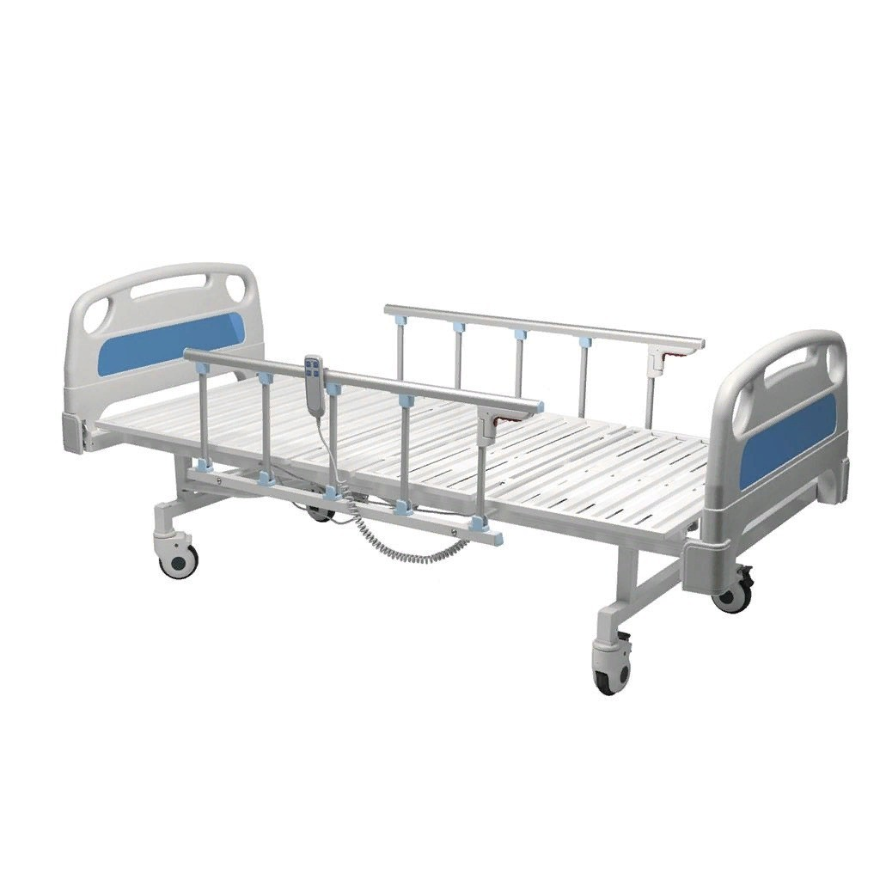 | https://med-serdce.ru/catalog/krovat-medicinskaya-funkcionalnaya-km-07-3-sekcionnaya-hilfe-s-elektroprivodom-i-bokovymi-ograzhdeniyami.html  Кровать медицинская функциональная КМ-07 (3-секционная) HILFE с электроприводом и боковыми ограждениями. | Шт. | 3/1
 | Матрас для функциональной кровати |  | https://www.medcomp.ru/catalog/product/matras-meditsinskiy-esdzhimedikal-npv-5241-2000x900x80-bordovyy/  Матрас медицинский ЭсДжиМедикал НПВ 5241 | Шт. | 3/1
 | Подушка 70 ´ 70 |  | На усмотрение организатора | Шт. | 5/1
 | Одеяло летнее |  | На усмотрение организатора | Шт. | 3/1
 | Мини холодильник | 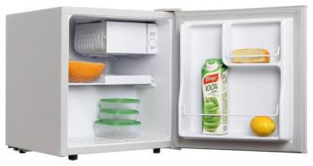 | https://www.holodilnik.ru/refrigerator/mini-refrigerators/tesler/rc_55_silver/volgograd/  или имитация, на усмотрение организатора | Шт. | 2
 | Диван мягкий |  | На усмотрение организатора | Шт. | 2/1
 | Кресло |  | На усмотрение организатора | Шт. | 2/1
 | Стул обеденный |  | На усмотрение организатора | Шт. | 10/2
 | Столик журнальный |  | На усмотрение организатора | Шт. | 2/1
 | Ваза с фруктами |  | На усмотрение организатора | Шт. | 2/1
 | Фрукты искусственные (набор) |  | На усмотрение организатора | Шт. | 2/1
 | Зеркало напольное | 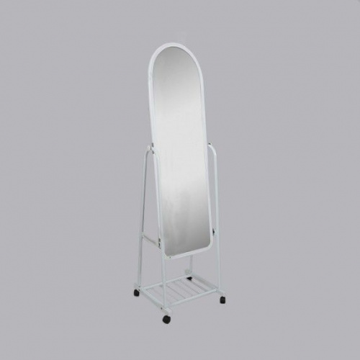 | https://torgmag-oborudovanie.ru/catalog/zerkala-torgovye/zerkalo-napolnoe-3321b-bel.html?r1=yandext&r2=&ymclid=15929854293224095042900020  или на усмотрение организатора | Шт. | 2/1
 | Тумба прикроватная | 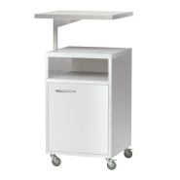 | http://med-opt.ru/mebel-medicinskaya-i-laboratonaya/2540-tumba-prikrovatnaya-tp-dzmo-s-povorotnym-stolikom.html Тумба прикроватная ТП-ДЗМО с поворотным столиком  или на усмотрение организатора | Шт. | 3/1
 | Стол палатный |  | На усмотрение организатора | Шт. | 5/1
 | Стул палатный |  | На усмотрение организатора | Шт. | 5/1
 | Мобильный инструментальный столик | 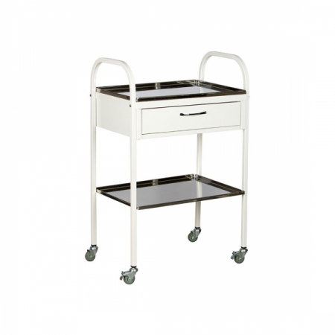 | https://med-serdce.ru/catalog/stol-manipulyacionnyy-hilfe-md-sm-1-kolesa-rezina.html  Стол манипуляционный HILFE MД SМ 1 (колеса резина) | Шт. | 6/1
 | Тележка медицинская для белья | 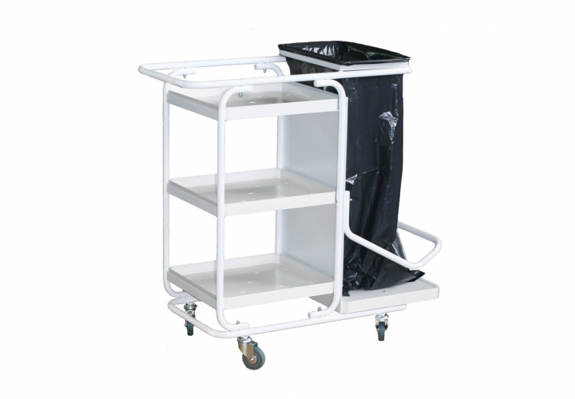 | https://www.tdmedina.ru/product/medicinskaa-telezka-dla-bel-a-mmb-01-elat Медицинская тележка для белья ММБ-01 «ЕЛАТ»  или на усмотрение организатора | Шт. | 3/1
 | Тележка для контейнеров |  | http://mktver.ru/magazin/group_1035/group_1103/item_6863/Тележка для размещения контейнеров тк-01-кронт или на усмотрение организатора | Шт. | 3/1
 | Емкость-контейнер КДС-3-"КРОНТ" | 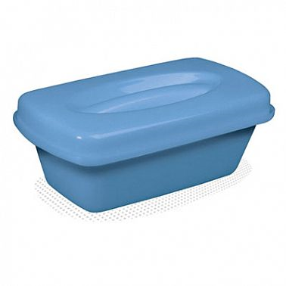 | https://www.kront.com/catalog/kds/kds-3/  Соответственно тележке для размещения контейнеров тк-01 или на усмотрение организатора | Шт. | 3/1
 | Емкость-контейнер КДС-5-"КРОНТ" | 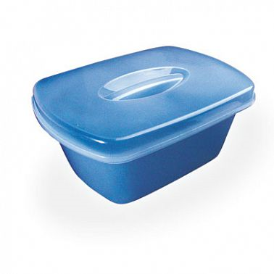 | https://www.kront.com/catalog/kds/kds-5/  Соответственно тележке для размещения контейнеров тк-01 или на усмотрение организатора | Шт. | 3/1
 | Контейнер для сбора медицинских отходов А класса с педалью | 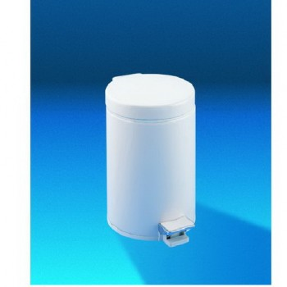 | https://www.ekologij.ru/products/vedro-pedalnoe-al72012c  Ведро педальное AL72012C  Или на усмотрение организатора | Шт. | 5/1
 | Контейнер для сбора медицинских отходов Б класса с педалью | 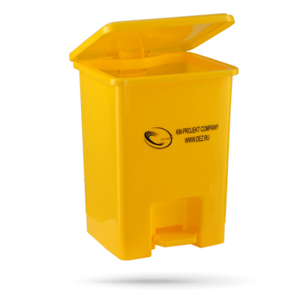 | https://medmart.pro/products/emkost-kontejner-15l-dlya-othodov-zheltaya-s-pedalyu-vnutrikorpusnyj  Бак 15 литров с педалью для медицинских отходов  Или на усмотрение организатора | Шт. | 5/1
 | Дозатор для жидкого мыла | 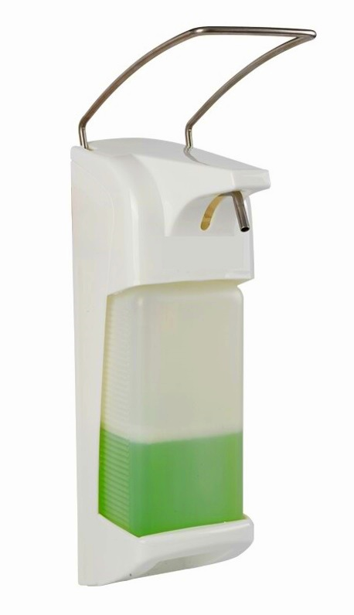 | https://windytech.ru/products/5879?ymclid=15929382435230963207300001  Дозатор локтевой для антисептика и жидкого мыла Wi-MED LBO-1000k еврофлакон 1 литр, рычаг из нержавеющей стали, замок  Или на усмотрение организатора | Шт. | 5/1
 | Диспенсер для бумажных полотенец |  | https://www.komus.ru/katalog/khozyajstvennye-tovary/bumazhnye-gigienicheskie-sredstva-i-derzhateli/derzhateli/dispensery-dlya-polotenets/c/737/ Диспенсер для листовых полотенец Tork Mini Singlefold H3 ZZ/С пластиковый белый (код производителя 553100) или на усмотрение организатора | Шт. | 5/1
 | Раковина с локтевым смесителем (подвод холодной горячей воды, канализация) |  | На усмотрение организатора | Шт. | 5/1
 | Часы песочные (1 мин) или секундомер |  | На усмотрение организатора | Шт. | 5/1
 | Тонометр механический с невстроенным фонендоскопом |  | https://www.eapteka.ru/goods/id211120/ или на усмотрение организатора | Шт. | 6/1
 | Тонометр автоматический | 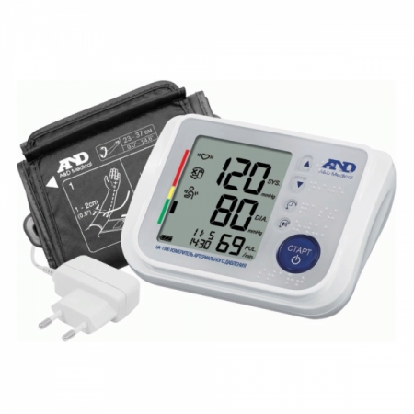 | https://med-serdce.ru/catalog/avtomaticheskiy-tonometr-s-govoryaschim-pomoschnikom-aandd-ua-1300.html  Автоматический тонометр с говорящим помощником на русском языке и большим дисплеем или на усмотрение организатора | Шт. | 6/1
 | Термометр инфракрасный бесконтактный | 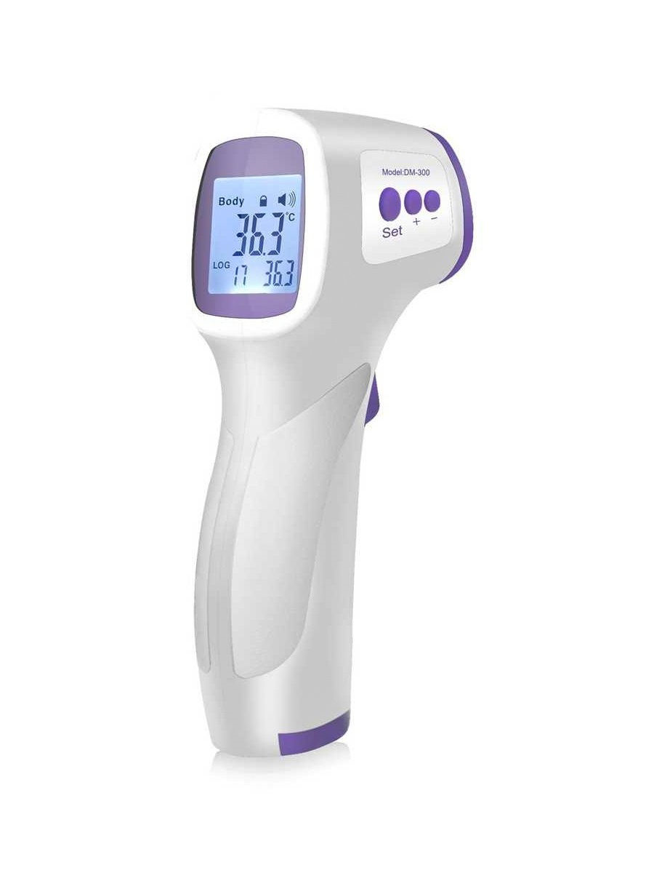 | https://www.wildberries.ru/catalog/12235639/detail.aspx?targetUrl=GP Joylife / Термометр инфракрасный бесконтактный  или на усмотрение организатора | Шт. | 6/1
 | Глюкометр/набор |  | https://apteka.ru/volgograd/product/glyukometr-akku-chek-aktiv-nabor-5e32737df5a9ae000140d827/  ГЛЮКОМЕТР АККУ-ЧЕК АКТИВ /НАБОР/ В комплекте с одноразовыми иглами, тест –полосками.  Или на усмотрение организатора | Шт. | 6/|1
 | Мерная емкость для воды (1л) |  | На усмотрение организатора | Шт. | 5/1
 | Мешок для льда медицинский |  | https://pharmacels.ru/shop/products.php?ice-hot_bag Многоразовый  или на усмотрение организатора | Шт. | 31
 | Накладка на руку, бедро, живот для инсулиновых, внутримышечных и подкожных инъекций | 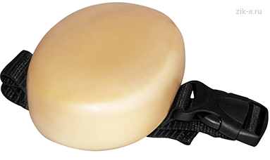 | http://med-maneken.ru/shop.php?action=good&id=2176  или на усмотрение организатора | Шт. | 3/1
 | Учебная модель по уходу за кишечной стомой (надевемый) | 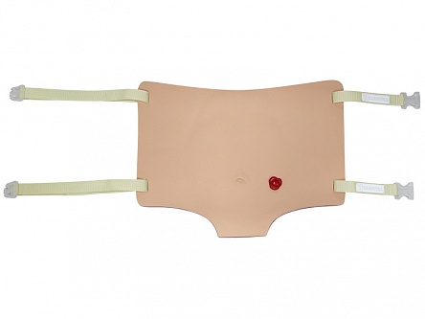 | http://med-maneken.ru/shop.php?action=good&id=2358  учебная модель по уходу за кишечной стомой (надевемый)или на усмотрение организатора | Шт. | 2/1
 | Поддерживающий пояс для перемещения больного (размер XXL) |  | https://bazmed.ru/product/podderzhivajushhij-pojas-dlja-peremeshhenija-bolnogo/?sku=407 или на усмотрение организатора | Шт. | 3/1
 | Скользящая простыня трансфер для перемещения больного, комплект |  | https://zabota-market.ru/product/skolzyashchaya-prostynya-transfer-dlya-peremeshcheniya-bolnogo-komplekt/ размер XL | комплект. | 3/1
 | Бандаж фиксирующий на плечевой сустав (размер XL) |  | https://www.wildberries.ru/catalog/12165967/detail.aspx?targetUrl=GP или на усмотрение организатора | Шт. | 3/1
 | Трость опорная |  | https://apteka.ru/volgograd/product/trost-amcs33-opornaya-metallicheskaya-s-ustrojstvom-protiv-skolzheniya-ups-5e32750df5a9ae000140e386/  С анатомической ручкой и регулируемой длиной  Или на усмотрение организатора | Шт. | 5/1
 | Ходунки-роллаторы | 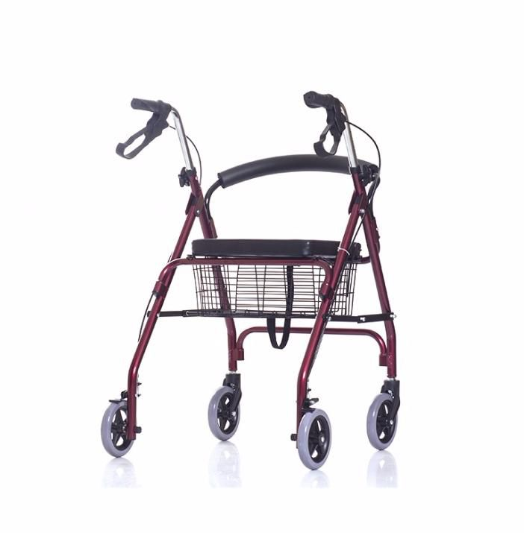 | https://www.medspros.ru/shop/ortonica_xr102.html  Ходунки-роллаторы Ortonica XR102  Четырехколесный, с регулируемой высотой, оснащен ручным тормозом или на усмотрение организаторов | Шт. | 5/1
 | Ходунки | 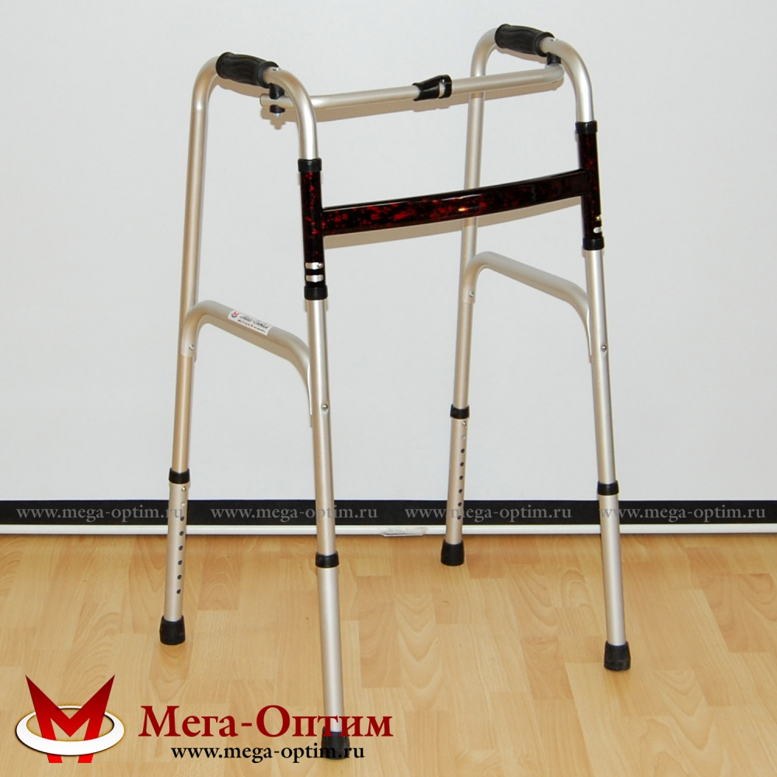 | https://www.medspros.ru/shop/mega_optim_fs963l_usilennye.html  Бесколесные, с регулируемой высотой | Шт. | 5/1
 | Усилитель голоса с беспроводным микрофоном | 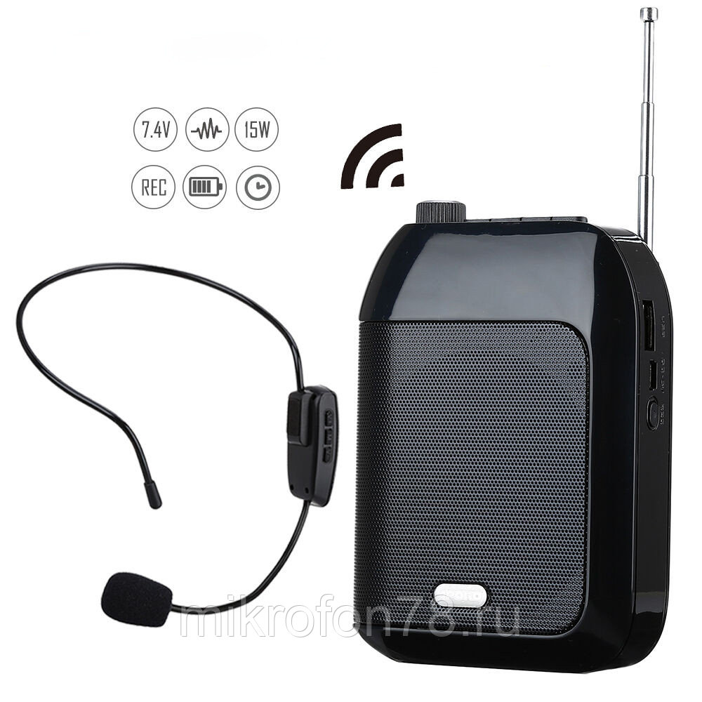 | https://mikrofon78.ru/p328574250-usilitel-golosa-aporo.html или на усмотрение организатора | Шт. | По количеству участников
 | Лупа настольная с подсветкой | 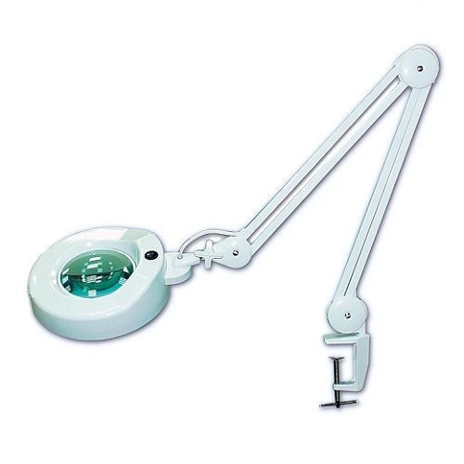 | https://zdravtorg.ru/magazin?mode=product&product_id=321267411 или на усмотрение организатора | Шт. | 6/1
 | Лупа с ручкой |  | https://www.wildberries.ru/catalog/7564557/detail.aspx?targetUrl=GP | Шт. | 5/1
 | Часы настенные с большим циферблатом и секундной стрелкой |  | на усмотрение организатора | Шт. | 5/1
 | Замок навесной с ключами |  | На усмотрение организатора. Для склада, комнаты экспертов и главного эксперта | Шт. | 3
ПЕРЕЧЕНЬ РАСХОДНЫХ МАТЕРИАЛОВ НА 5 РАБОЧИХ МЕСТ /1 УЧАСТНИКА
№ | Наименование |  | Ссылка на сайт с тех. характеристиками либо тех. характеристики оборудования, инструментов | Ед. измерения | Кол-во
 | Кожный антисептик |  | На усмотрение организатора | Фл. | 10/1
 | Дезинфицирующее средство, спрей для обработки поверхностей |  | На усмотрение организатора | Фл. | 10/1
 | Пакет для сбора медицинских отходов А |  | На усмотрение организатора | Шт | 30/1
 | Пакет для сбора медицинских отходов Б класса |  | На усмотрение организатора | Шт. | 30/1
 | Маска медицинская |  | 3-х слойная из нетканого материала, одноразовая, на резинке | Уп. | 20/2-3
 | Шапочка берет одноразовая |  | На усмотрение организатора | Уп. | 10/2
 | Антисептические салфетки |  | На усмотрение организатора | Уп. | 15/несколько
 | Варежка для обтирания одноразовая |  | На усмотрение организатора | Уп. | 30/несколько
 | Моющий лосьон для тела |  | Не требует смывания | Фл. | 10/1
 | Пена для очищения кожи |  | Не требует смывания водой | Фл. | 10/1
 | Сухие гигиенические салфетки |  | На усмотрение организатора | Уп. | 30/несколько
 | Комплект постельного белья (пододеяльник, наволочка, простынь) |  | На усмотрение организатора | Уп. | 6/1
 | Мужская пижама L/50 (для статиста мужчины) |  | https://rus-matras.ru/shop/tekstil-dlya-doma/khalaty-rubashki-i-futbolki/futbolki-odnotonnye-muzhskie-1/ или на усмотрение организатора | Шт. | 10/1
 | Ночная рубашка для пациента (для статиста женщины) |  | На усмотрение организатора | Шт. | 10/1
 | Полотенце для лица |  | На усмотрение организатора | Шт. | 10/1
 | Перчатки медицинские Смотровые |  | Нестерильные размер S | Уп. | 10/несколько
 | Перчатки медицинские Смотровые |  | Нестерильные размер М | Уп. | 10/ несколько
 | Перчатки медицинские Смотровые |  | Нестерильные размер L | Уп. | 10/ несколько
 | Лоток одноразовый почкообразный |  | На усмотрение организатора | Шт. | 20/2
 | Пакеты для льда (Или имитация льда) |  | На усмотрение организатора  Или имитация льда | Уп  . | 5/1
 | Фартук одноразовый |  | На усмотрение организатора | Уп. | 10/ несколько
 | Шприц-ручка |  | https://apteka.ru/product/novorapid-flekspen-100meml-3ml-n5-shpricz-ruchka-5e3269d665b5ab0001651e5f/ Новорапид флекспен 100ме/мл 3мл n5 шприц-ручка со сменными иглами или на усмотрение организатора | Уп. | 6/1
 | Сменные иглы для шприц- ручки, длина иглы 4/6/8 мм |  | Соответствует модели шприц ручки  на усмотрение организатора | Уп. | 3/ несколько
 | Шприц инсулиновый со съемной иглой |  | 100 ЕД  На усмотрение организатора | Шт. | 100/ несколько
 | Контейнер для утилизации игл |  | Желтый класс Б на усмотрение организатора | Шт. | 5/1
 | Инсулин (плацебо) |  | 100ЕД | Шт. | 10/1
 | Однокомпанентный недренируемый калоприемник с фильтром | 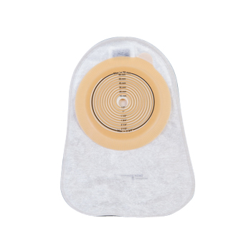 | https://comfer.ru/catalog/kalopriemniki/coloplast_alterna_odnokomp-_kalopriemnik-_nedreniruemyy-_neprozrachnyy-_10-70mm-_-30/  или на усмотрение организатора | Шт. | 20/2
 | Однокомпанентный дренируемый калоприемник | 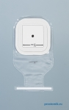 | https://prostomik.ru/item/gfhgfhbgfbngfb.html  или на усмотрение организатора | Шт. | 20/2
 | Мини кап |  | https://comfer.ru/catalog/kalopriemniki/coloplast_alterna_mini_kap-_neprozrachnyy-_20-55mm-_-30/?sphrase_id=70167  или на усмотрение организаатора | Шт | 20/2
 | Измерительный шаблон |  | Измерительный шаблон для индивидуального подбора калоприемника (стомированным пациентам) | Шт | 5/1
 | Ножницы для вырезания отверстия на базе |  | Изогнутые ,с закругленным концом | Шт | 5/1
 | Мешок, дренируемый, непрозрачный, фланец 50 мм |  | https://comfer.ru/catalog/kalopriemniki/coloplast_alterna_meshok-_dreniruemyy-_neprozrachnyy-_flanets_50_mm-_-30/  или на усмотрение организатора | Шт | 20\2
 | Пластина (с креплением для пояса), фланец 50 мм |  | https://comfer.ru/catalog/kalopriemniki/coloplast_alterna_plastina_-s_krepleniem_dlya_poyasa-_flanets_50_mm-_-5/  или на усмотрение организатора | Шт | 20\2
 | Мешок двухкомпонентный, недренируемый, фланец 50 мм |  | https://comfer.ru/catalog/kalopriemniki/coloplast_alterna_meshok-_dvukhkomp-_kalopriemnik-_nedreniruemyy-_neprozrachnyy-_flanets_50_mm-_-_30/  или на усмотрение организатора | Шт | 20\2
35. | Защитный крем (плацебо) |  | https://prostomik.ru/item/comfeel-zaschitnyy-krem-tyubik-60-ml-4720.html или на усмотрение организатора | Шт. | 3/1
36. | Очиститель для кожи |  | https://prostomik.ru/item/comfeel-ochistitel-dlya-kozhi-flakon-180-ml-4710.htm  или на усмотрение организатора | Фл. | 3/1
37. | Пинцет анатомический  одноразовый |  | https://lan-med.ru/pincet-odnorazovyj-sterilnyj-dl-12-5-sm/  На усмотрение организатора | Шт. | 100/2-3
38. | Салфетки медицинские марлевые |  | https://lan-med.ru/salfetki-marlevye-sterilnye-pl-32-g-m2-nyufarm/  Стерильные 5*5 | Уп. | 10\2
39. | Шпатель одноразовый стерильный |  | https://lan-med.ru/Shpatel-terapevticheskij-dlya-vzroslyh-/ | Шт. | 100/2-3
 | Температурный лист форма 004-у |  | На усмотрение организатора | Шт. | По количеству участников
 | Лист врачебных назначений |  | На усмотрение организатора | Шт. | По количеству участников
 | Дневник стомированного пациента |  | На усмотрение организатора | Шт. | По количеству участников
 | Дневник самоконтроля |  | На усмотрение организатора | Шт. | По количеству участников
 | Набор цветных ручек (красный, синий, черный, зеленый стержень) |  | На усмотрение организатора | Уп. | 12/1
 | Ручка шариковая (синий цвет) |  | На усмотрение организатора | Шт | По количеству участников
РАСХОДНЫЕ МАТЕРИАЛЫ, ОБОРУДОВАНИЕ И ИНСТРУМЕНТЫ, КОТОРЫЕ УЧАСТНИКИ ДОЛЖНЫ ИМЕТЬ ПРИ СЕБЕ
1. | Медицинский костюм |  | На усмотрение участника | Шт. | 1
 | Медицинская шапочка |  | На усмотрение участника | Шт. | 1
 | Удобная эргономичная обувь |  | С твердым закрытым «носом», фиксирующаяся, моющаяся. | Шт. | 1
РАСХОДНЫЕ МАТЕРИАЛЫ И ОБОРУДОВАНИЕ, ЗАПРЕЩЕННЫЕ НА ПЛОЩАДКЕ

1. | Профессиональные стандарты |  | запрещены
2. | Устройства передающие, принимающие и хранящие информацию |  | запрещены
ДОПОЛНИТЕЛЬНОЕ ОБОРУДОВАНИЕ, ИНСТРУМЕНТЫ КОТОРОЕ МОЖЕТ ПРИВЕСТИ С СОБОЙ УЧАСТНИК
№ | Наименование |  | Ссылка на сайт с тех. характеристиками либо тех. характеристики оборудования | Ед. измерения | Кол-во
1 | Тулбокс |  | Содержащий, например: аппарат для усиления голоса, лупа (возможно с подсветкой), тонометр автоматический говорящий. На усмотрение участника, любое оборудование (расходный материал), указанный в инфраструктурном листе и по согласованию и разрешению экспертов. | Шт. | 1
ОБЩАЯ ИНФРАСТРУКТУРА КОНКУРСНОЙ ПЛОЩАДКИ
Перечень оборудование, инструментов, средств индивидуальной защиты и т.п.
№ | Наименование |  | Ссылка на сайт с тех. характеристиками либо тех. характеристики оборудования | Ед. измерения | Кол-во
 | Часы настенные |  | На усмотрение организатора | Шт | 3
 | Порошковый огнетушитель ОП-4 | 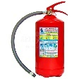 | Класс В - 55 В  Класс А - 2 А | шт. | 2
 | Аптечка |  | Аптечка первой помощи. | шт. | 5
 | Вешалка напольная |  | Вешалка напольная для одежды. | шт. | 2
 | Корзина для мусора |  | Корзина для мусора | шт. | 3
ПЕРЕЧЕНЬ ОБОРУДОВАНИЕ ДЛЯ ЭКСПЕРТОВ
Перечень оборудования, мебель, канцелярия и т.п.
№ | Наименование |  | Ссылка на сайт с тех. Характеристиками, либо тех. характеристики оборудования | Ед. измерения | Кол-во
 | Ноутбук |  | На усмотрение организатора | Шт. | 1
 | Принтер черно-белая печать |  | На усмотрение организатора | Шт | 1
 | Зеркало |  | На усмотрение организатора | Шт | 1
 | Стул |  | На усмотрение организатора | Шт. | 10
 | Стол офисный |  | На усмотрение организатора | Шт. | 1/6
 | Часы настенные |  | На усмотрение организатора | Шт | 1
РАСХОДНЫЕ МАТЕРИАЛЫ НА 1 Эксперта
 | Степлер со скобами |  | На усмотрение организатора | Шт. | 1
 | Скрепки канцелярские |  | На усмотрение организатора | Уп. | 1
 | Скотч широкий и узкий |  | На усмотрение организатора | Шт. | 2
 | Скотч двухсторонний |  | Ширина 2 см | Шт | 1
 | Ножницы |  | На усмотрение организатора | Шт. | 2
 | Файлы А4 |  | На усмотрение организатора | Уп. | 1
 | Папка-скоросшиватель |  | На усмотрение организатора | Шт. | 10
 | Бумага формата А 4 |  | На усмотрение организатора | Уп. | 4
 | Планшет для бумаги с зажимом а4 |  | На усмотрение организатора | Шт. | 15
 | Калькуляторы |  | На усмотрение организатора | Шт | 10
 | Батарейки AA, щелочная |  | На усмотрение организатора | Шт. | 20
 | Батарейки, AAА щелочная |  | На усмотрение организатора | Шт. | 20
КОМНАТА УЧАСТНИКОВ
Перечень оборудования, мебель, канцелярия и т.п.
 | Зеркало |  | На усмотрение организатора | Шт | 2
 | Стол переговорный |  | На усмотрение организатора | Шт | 2
 | Стул |  | На усмотрение организатора | Шт | 20
 | Вешалка для одежды |  | На усмотрение организатора | Шт | 1
 | Часы настенные |  | На усмотрение организатора | Шт | 1
ДОПОЛНИТЕЛЬНЫЕ ТРЕБОВАНИЯ/КОММЕНТАРИИ
№ | Наименование |  | Тех. характеристики
 | Точка питания |  | На усмотрение организатора
 | Кулер 19 л (холодная/горячая вода) |  | На усмотрение организатора | Шт. | 3
 | Канализационный слив |  | В местах крепления раковин (на каждом рабочем месте) | Шт | 10
 | Подвод горячей и холодной воды |  | В местах крепления раковин (на каждом рабочем месте) | Шт | 10
 | Электричество 380 вольт , 220-230, мощность 9,5 кВт |  | Подключение к розетке: кровать функциональная, настольная лупа с подсветкой, минихолодильник, компьютерная техника  На усмотрение организатора
 | Электричество: 2 розетки по 220 Вольт (по 2 кВт на каждую) |  | На усмотрение организатора | Шт | 4
 | Площадь рабочих площадок |  | 4*5 метров (20 кв.метров), рабочие площадки ограждены экранами высота не менее 1.5 м . На ограждения крепится- часы, диспенсер для мыла, полотенец.  На усмотрение организатора
 | Статисты* |  |  | Кол.чел. | 10

Обязательным условием, выполнения конкурсного задания, является участие статистов. Количество статистов определяется количеством рабочих мест. На одно рабочее место два статиста.
Требования к статистам на площадке - люди старше 18 лет, среднего роста и телосложения в удобной одежде- водолазка (футболка, брюки, носки, удобная обувь).

4. Минимальные требования к оснащению рабочих мест с учетом всех основных нозологий.
 | Площадь, м.кв. | Ширина прохода между рабочими местами, м. | Специализированное оборудование, количество.*
Рабочее место участника с нарушением слуха | Площадь рабочего места на одного работающего инвалида должна составлять не менее 4,5 м², высота – не менее 3,2 м², а объем – не менее 15 м³. При этом технологическое оборудование, площадь проходов, проездов, промежуточного складирования материалов и готовой продукции в указанную площадь рабочего места не входит!!! | 0,6 м | 1. Стационарная индукционная система "Шестое чувство" – 1 шт.  http://neo-vo.ru/catalog/induktsionnye-sistemy/statsionarnaia-induktsionnaia-sistema-shestoe-chuvstvo/  Индукционная система «Шестое чувство» предназначена для обеспечения слабослышащих людей высококачественным звуком. Она идеально подойдёт для конференц-залов, учебных комнат, кабинетов, аудиторий, прикассовых зон, стоек информации, точках обслуживания, актовых залов. Установка системы «Шестое чувство» повышает разборчивость речи и облегчает для слабослышащих людей общение с персоналом. Стационарная индукционная петля монтируется в пол, потолок или стены, соединяясь с усилителем. Звуковая информация поступает на микрофон и передается в слуховой аппарат равномерно во всей зоне охвата петли. Стационарная система "Шестое чувство" незаметна в интерьере и охватывает помещение до 1000м2.
Рабочее место участника с нарушением зрения |  | 0,6-0,9 м | 1. Видеоувеличитель Optelec ClearView Speech (HD) – 1 шт.  https://www.smartaids.ru/catalog/product/videouvelichitel-optelec-clearview-c-speech-s-monitorom-hd-24-dyuyma/  Увеличивает, распознает и озвучивает тексты на русском языке. Стационарный видеоувеличитель предназначен для просмотра и чтения увеличенных изображений и текстов с последующим их распознаванием и озвучиванием.  2. Портативный видеоувеличитель Optelec Compact Touch HD World × кол-во рабочих мест.  Прост в использовании. Дисплей HD-качества диагональю пять дюймов. Камера устройства может наводить резкость на объекты на расстоянии от 5 см до бесконечности.  3. Лупа настольная на кронштейне с подсветкой Vario maxi × кол-во рабочих мест.  Настольная лупа с самой большой выпуклой линзой в мире.
Рабочее место участника с нарушением ОДА |  | 0,9-1,4 м | -
Рабочее место участника с соматическими заболеваниями |  | 0,6 м | -
Рабочее место участника с ментальными нарушениями |  | 0,6 м | -

5. Схема застройки соревновательной площадки
Школьники Студенты

Компетенция Медицинский и социальный уход

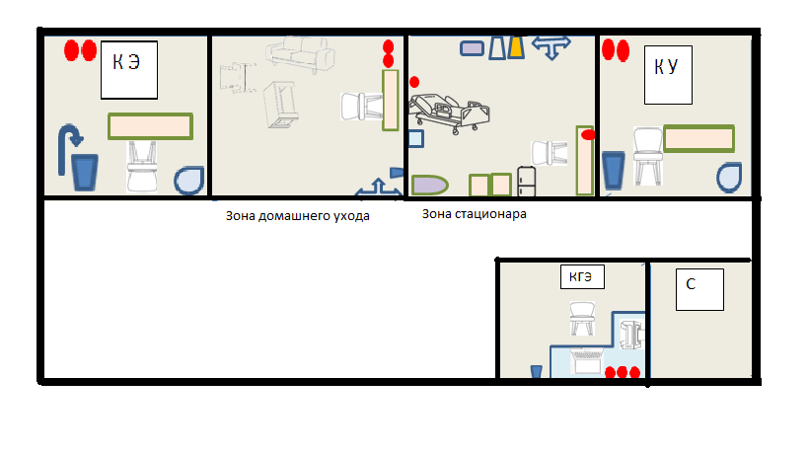

 | Электрическая розетка 220 ВТ
 | Кровать функциональная
 | Тумбочка прикроватная
 | Стул
 | Тележка для белья
 | Письменный стол
 | Тележка для контейнеров
 | Мобильный инструментальный столик
 | Контейнер класса А
 | Контейнер класса Б
 | Раковина с выводом горячей, холодной воды, канализационный слив, смеситель локтевой, диспенсер, дозатор.
КУ | Комната участников
КЭ | Комната экспертов
С | Склад
Р | Раздевалка
КГЭ | Комната главного эксперта
 | Стол переговорный
 | Кулер
 | Вешалка
 | Корзина для мусора
 | Принтер черно-белый
 | Ноутбук
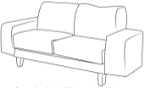 | Мягкий диван
 | Кресло
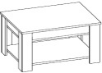 | Журнальный столик
 | Холодильник

6. Требования охраны труда и техники безопасности

6.1 Общие требования
6.1.1. К участию в конкурсе, под непосредственным контролем и руководством экспертов по компетенции «Медицинский и социальный уход» допускаются участники, прошедшие инструктаж по охране труда и технике безопасности, ознакомленные с инструкцией по охране труда, имеющие необходимые навыки по эксплуатации инструментов и оборудования.
6.1.2. В процессе выполнения конкурсных заданий и нахождения на территории и в помещениях места проведения конкурса, конкурсант обязан четко соблюдать:
- инструкции по охране труда и технике безопасности;
- не заходить за ограждения и в технические помещения;
- соблюдать личную гигиену;
- принимать пищу в строго отведенных местах;
-самостоятельно использовать инструмент и оборудование, разрешенное к выполнению конкурсного задания.
6.1.3. При выполнении конкурсного задания на участника могут воздействовать следующие вредные и (или) опасные факторы:
• физические (высокое напряжение в электрической сети; система вентиляции);
• химические (различные лекарственные препараты и вещества);
• биологические (препараты, предназначенные для иммунизации; носители различных инфекционных заболеваний);
• психофизиологические (состояние близкое к стрессовому, обусловленное страхом общения с носителями опасных заболеваний; чрезмерные эмоциональные нагрузки).
6. 1.4. Во время работы на конкурсной площадке необходимо использовать следующую спецодежду и индивидуальные средства защиты: халат белый (медицинский костюм), головной убор (косынка или колпак), ватно-марлевая повязка, перчатки резиновые индивидуальные, очки (щиток), эргономичная обувь.
6.1.5. Обо всех неполадках в работе электропроводки и сантехники, инструментов и оборудования участник обязан незамедлительно сообщить эксперту.
6.1.6. Участник обязан выполнять требования пожарной безопасности.
6.1.7. Для обеспечения пожарной безопасности в легкодоступном месте должен присутствовать огнетушитель в рабочем состоянии.
6.1.8. В тех случаях, когда для выполнения работы требуется соблюдение стерильности, необходимо использовать стерильные одноразовые изделия.
6.1.9. Оборудование и приборы, которые могут оказаться под напряжением из-за нарушения изоляции, должны быть подвержены защитному заземлению вне зависимости от места их установки и проведения процедуры.
6.1.10. Не допускается хранение любого оборудования, аппаратуры и приборов на шкафах. 1.11. Конкурсная площадка должна быть оснащена всем необходимым оборудованием согласно инфраструктурному листу

6.2. Требования охраны труда перед началом работы

6.2.1. Осмотреть и привести в порядок рабочее место, убрать все посторонние предметы, которые могут отвлекать внимание и затруднять работу.
6.2.2. Проверить правильность использования оборудования на конкурсной площадке (установка стола, стула) и, при необходимости, провести необходимые изменения для предотвращения неправильных поз и длительных напряжений мышц тела.
6.2.3. Проверить освещенность конкурсной площадки.
6.2.4. Надеть чистую санитарно-гигиеническую одежду, обувь, а при необходимости надеть спецодежду и спецобувь.
6.2.5. Убедиться в исправности всех аппаратов и оборудования, ограждений, блокировок, заземляющих устройств, и в случае обнаружения неисправностей немедленно проинформировать об этом эксперта.
6.2.6. Все контрольно-измерительные приборы оборудования и аппаратов необходимо подвергнуть проверке в соответствии с установленным порядком.
6.2.7. На конкурсной площадке запрещается проводить медицинские процедуры с использованием неисправных и (или) самодельных инструментов.
6.2.8. Запрещается приступать к работе при обнаружении любых несоответствий рабочего места установленным в данном разделе требованиям, а также при невозможности выполнить указанные в данном разделе подготовительные к работе действия.

- 3. Требования охраны труда во время работы

6.3.1. Участник на конкурсной площадке во время работы обязан:
• неукоснительно соблюдать данную инструкцию;
• строго выполнять все правила по эксплуатации и инструкции по охране труда используемых инструментов и различных приспособлений;
• ежедневно содержать в порядке и чистоте свое место на конкурсной площадке;
• соблюдать все общие требования гигиены труда;
• получать информацию у статиста, исполняющего роль пациента, об имеющихся противопоказаниях к применению лекарственных препаратов, о наличии у него аллергических реакций и перенесенных в последнее время заболеваниях, а также о его контактах с носителями инфекционных заболеваний.
6.3.2. Во время работы на конкурсной площадке запрещается:
• нарушать правила по использованию инструментов и приспособлений;
• нарушать правила по эксплуатации инструментов.
6.3.3. Во время перерывов между конкурсными заданиями, с целью уменьшения нервно эмоционального напряжения, утомления зрительного аппарата, уменьшения гиподинамии и гипокинезии, предотвращения развития чрезмерного утомления необходимо выполнять соответствующие комплексы физических упражнений.

  - Требования охраны труда при аварийных ситуациях

6.4.1. При обнаружении неисправности в работе электрических устройств, находящихся под напряжением (повышенном их нагреве, появления искрения, запаха гари, задымления и т.д.), участнику следует немедленно сообщить о случившемся экспертам, выполнение конкурсного задания продолжить только после устранения возникшей неисправности.
6.4.2. В случае возникновения у участника плохого самочувствия или получения травмы сообщить об этом экспертам.
6.4.3. При поражении участника электрическим током немедленно отключить электросеть, оказать первую помощь (самопомощь) пострадавшему, сообщить экспертам, при необходимости обратиться к врачу.
6.4.4. При несчастном случае или внезапном заболевании необходимо в первую очередь отключить питание электрооборудования, сообщить о случившемся экспертам, которые должны принять мероприятия по оказанию первой помощи пострадавшим, вызвать скорую медицинскую помощь, при необходимости отправить пострадавшего в ближайшее лечебное учреждение.
6.4.5. При возникновении пожара необходимо немедленно оповестить экспертов. Приложить усилия для исключения состояния страха и паники.
При обнаружении очага возгорания на конкурсной площадке необходимо любым возможным способом постараться загасить пламя в "зародыше" с обязательным соблюдением мер личной безопасности.
При возгорании одежды попытаться сбросить ее. Если это сделать не удается, упасть на пол и, перекатываясь, сбить пламя; необходимо накрыть горящую одежду куском плотной ткани, облиться водой, запрещается бежать – бег только усилит интенсивность горения.
В загоревшемся помещении не следует дожидаться, пока приблизится пламя. Основная опасность пожара для человека – дым. При наступлении признаков удушья лечь на пол и как можно быстрее ползти в сторону эвакуационного выхода.
6.4.6. При обнаружении взрывоопасного или подозрительного предмета не подходите близко к нему, предупредите о возможной опасности находящихся поблизости экспертов или обслуживающий персонал.
При происшествии взрыва необходимо спокойно уточнить обстановку и действовать по указанию экспертов, при необходимости эвакуации возьмите с собой документы и предметы первой необходимости, при передвижении соблюдайте осторожность, не трогайте поврежденные конструкции, оголившиеся электрические провода. В разрушенном или поврежденном помещении не следует пользоваться открытым огнем (спичками, зажигалками и т.п.).

6.5.Требование охраны труда по окончании работ

После окончания работ каждый участник обязан:
6.5.1. Привести в порядок рабочее место.
6.5.2. Убрать средства индивидуальной защиты в отведенное для хранений место.
6.5.3. Отключить инструмент и оборудование от сети.
6.5.4. Инструмент убрать в специально предназначенное для хранений место.
6.5.5.Аппараты привести в исходное положение, оговоренное инструкцией по эксплуатации.
6.5.6. Подвергнуть очистке, или дезинфекции одноразовые изделия медицинского назначения, детали и узлы приборов и аппаратов,
6.5.7. Сообщить эксперту о выявленных во время выполнения конкурсных заданий неполадках и неисправностях оборудования и инструмента, и других факторах, влияющих на безопасность выполнения конкурсного задания.

